# Практическая работа №1

Студент: Болдинов Алексей ЭФМО-02-24

1. Подключение к базе данных PostgreSQL

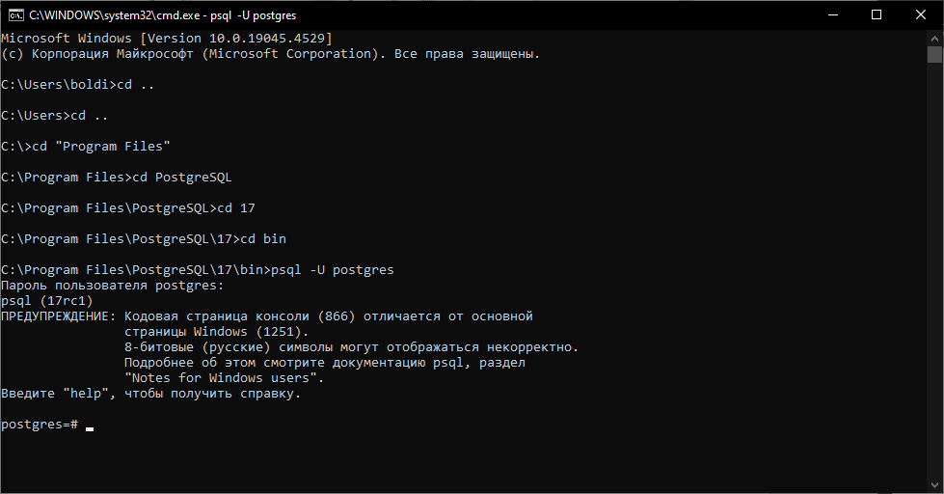

1. Создание и подключение к базе данных transport

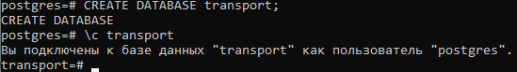

1. Создание 8 таблиц

* Таблица «Страна»

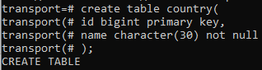

* Таблица «Города»

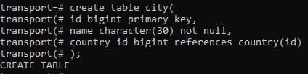

* Таблица «Маршрут»

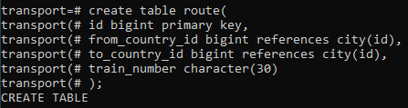

* Таблица «Рейс»

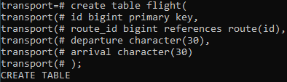

* Таблица «Промежуточные станции»

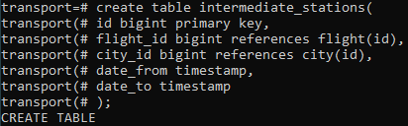

* Таблица «Билет»

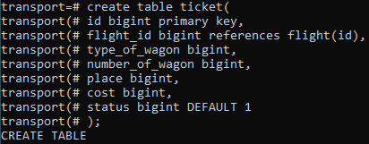

1. Ввод данных в таблицы (результат ввода)

* Таблица «Страна»

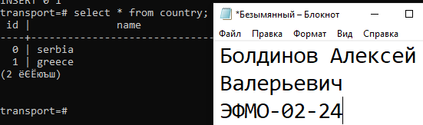

* Таблица «Города»

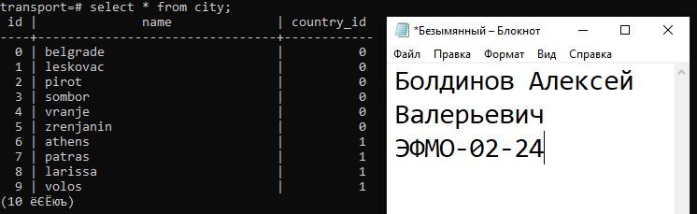

* Таблица «Маршрут»

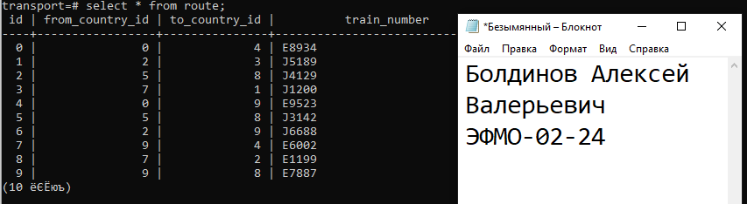

* Таблица «Рейс»

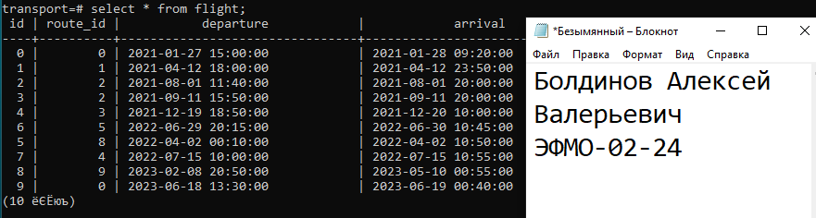

* Таблица «Промежуточные станции»

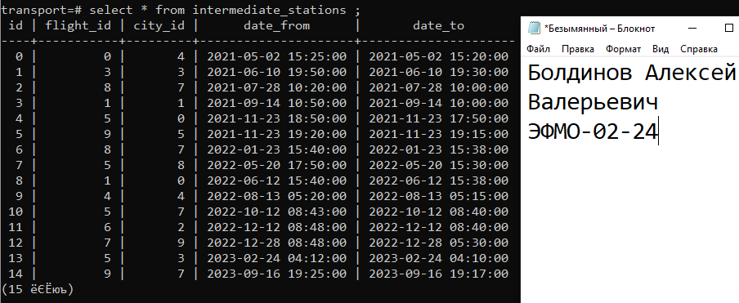

* Таблица «Билет»

